Miércoles
25
de Noviembre

Educación Preescolar
Lenguaje y Comunicación

De cuentos, narraciones y verduras

Aprendizaje esperado: Comenta, a partir de la lectura que escucha de cuentos literarios, ideas que relaciona de experiencias propias o algo que no conocía.

Énfasis: Relaciona textos que escucha leer con experiencias propias.

¿Qué vamos a aprender?

Aprenderás a partir de la lectura de un cuento sobre algunas ideas que se relacionan con tus experiencias de ciertos alimentos que no son de tu agrado o que no conoces.

Pide a un adulto que te acompañe, él o ella podrán ayudarte a desarrollar las actividades y a escribir las ideas que te surjan.

¿Qué hacemos?

¿Te gustan las verduras? Seguramente hay algunas que no son de tu agrado. Escucha el siguiente cuento, se llama “Ya me llené de verduras” de Anita Heald.

- VIDEO: Ya me llené de verduras
Cuenta Cuentos de la Biblioteca Central del Estado "Fray Servando Teresa de Mier" del Estado de Nuevo León.
https://fb.watch/1Vk8t5yHei/

¿A ti te ha pasado algo igual?, ¿Qué prefería comer Sofía?, ¿Tú que prefieres comer?, ¿Recuerdas qué verduras había en el plato de Sofía? Y tú ¿Qué verdura comerías primero y cual dejarías hasta el final?

¿Te diste cuenta de lo que hacía Sofía para no comerse las verduras?, ¿Qué haces cuando la comida que te da tu mamá no te gusta? Un truco que puedes ocupar para comerla es que imagines que estas comiendo algo que te gusta mucho, es muy importante que te comas todo lo que tu mamá te dé y no desperdiciar la comida, además de que debes de alimentarte bien, comer vegetales es una parte importante de ello.

En el siguiente video observarás una historia parecida a la de Sofía, pide al adulto que te acompañe que lo inicie en el segundo 0:35 y lo detenga en el minuto 7:35, escucha y observa muy bien para que al finalizar respondas algunas preguntas.

- “Listos a jugar: El plato de Elmo no tiene verde”
https://www.youtube.com/watch?v=ysk5KiunM2o&feature=youtu.be

¿De qué color eran los vegetales favoritos de Elmo?, ¿Qué no quería comer Elmo?, ¿Por qué no le gustaba la espinaca?, ¿Te ha pasado algo igual que lo que le paso a Elmo?

Lo que le pasó a Ana y a Elmo es común que suceda, porque en ocasiones no te das la oportunidad de probar alimentos nuevos. Por eso es importante que pruebes todos los alimentos que tú mamá te sirva a la hora de desayunar, comer o cenar.

A continuación, encontrarás algunos consejos sobre cómo puedes comer algunos alimentos que posiblemente no te gustan porque no los has probado.

Al jitomate puedes pedir a mamá que le ponga unas gotas de limón, ¿Sabes que es muy rico? Frijoles negros espesos con pedazos de jitomate, pruébalos seguramente te gustarán.

El brócoli lo puedes comer con crema y una pizca de sal, recuerda comer poca sal.

La espinaca puedes comerla cocida o cruda con queso blanco.

Si no te gusta el pepino puedes combinarlo con trocitos de jamón y crema, también puedes combinar zanahoria con un poco de jícama y limón.

¿Recuerdas que en programas anteriores has registrado los cuentos, fábulas o leyendas que te leen? No olvides registrar el cuento que escuchaste hoy “Ya me llene de verduras “de Anita Heald.

El Reto de Hoy:

En casa y en compañía de mamá, papá o adulto que te acompañe busquen alguna forma de preparar y combinar alimentos que no te gusten o que no conoces.

¡Buen trabajo!

Gracias por tu esfuerzo.

Para saber más:
Lecturas

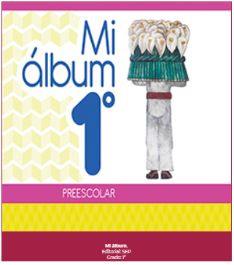
https://libros.conaliteg.gob.mx/20/K1MAA.htm

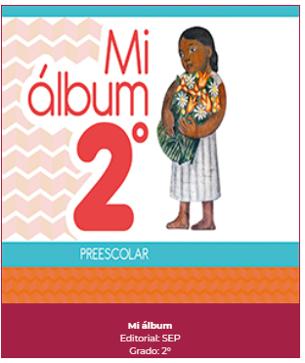
https://libros.conaliteg.gob.mx/20/K2MAA.htm
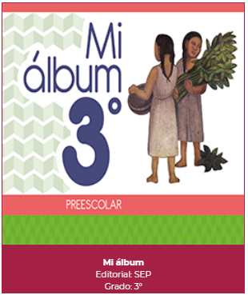
https://libros.conaliteg.gob.mx/20/K3MAA.htm

